


Cité scolaire Monnet - Fourneyron.

DOSSIER DE CANDIDATURE

RENTREE SCOLAIRE :

SEPTEMBRE 2026

SECTION SPORTIVE SCOLAIRE (SSS)
Handball

En partenariat avec :
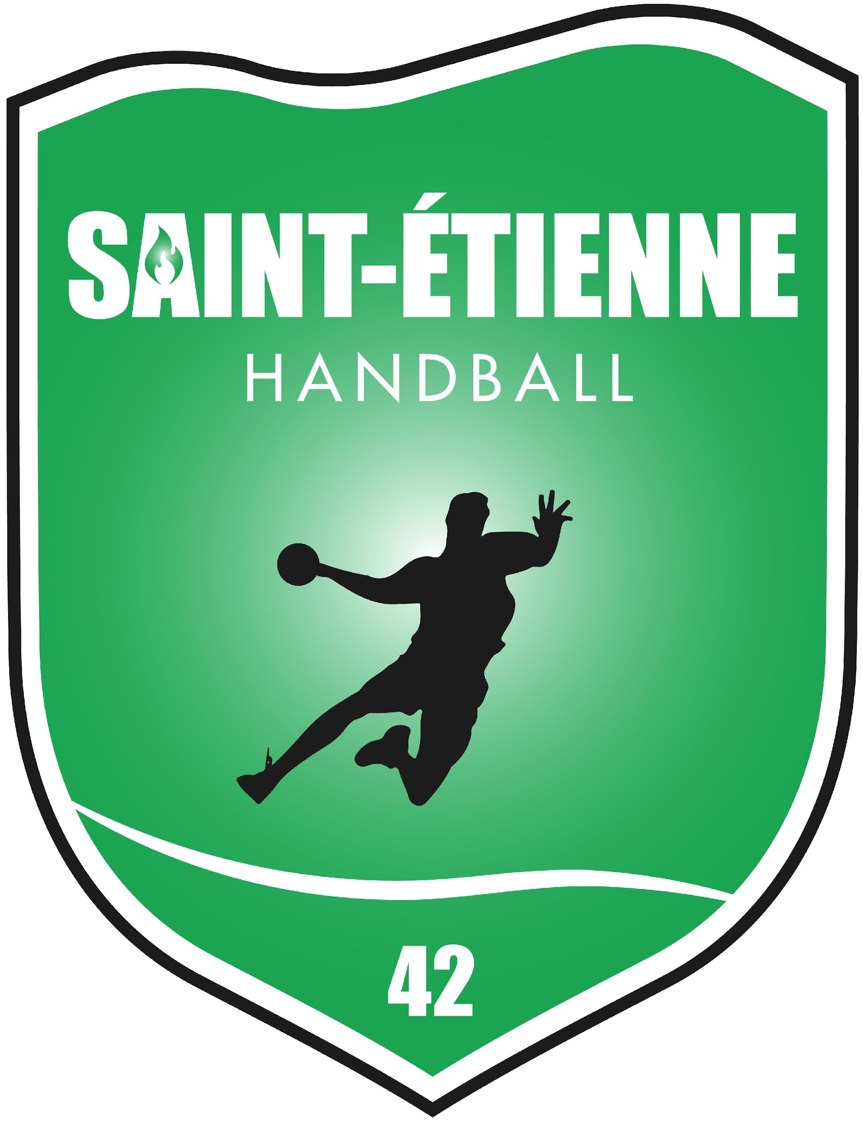



OBJECTIF
 | ⮚ L'objectif est de réussir à la fois ses études et sa vie sportive mais la priorité est toujours donnée à la réussite scolaire quels que soient les mérites sportifs.
SCOLARITE | Accueil possible en demi-pension ou internat au :
LYCEE MONNET- FOURNEYRON
16 rue du Portail Rouge pour les enseignements
Lycée Fourneyron 21 rue Virgile pour l’internat
42100 St Etienne

Le prix de l’internat pour l’année scolaire précédente était fixé environ à 1800 € payable en trois fois.
Accueil en classe de seconde, en 1ère et terminale.
⮚ Préparation au baccalauréat général, STMG « sciences et technologies du management et de la gestion », STD2A « sciences et technologies du design et des arts appliqués »

Attention : l’accueil à l’internat n’est pas assuré le dimanche soir.

ACTIVITES | 2 entraînements techniques de 2 heures + 1 entraînement de préparation physique de 1 heures par semaine + compétitions UNSS excellence.  Le club Saint Etienne Handball propose une prestation avec entrainement tous les jours, (ce rapprocher du club pour plus d’information)
SPORTIVES | Surveillance médicale de l’entraînement. (Partenariat avec le CSTRS, suivi Kine Saint Etienne Handball)  Affiliation FFHB et Activité en club obligatoire le week-end.
CONDITIONS | ⇨Être apte médicalement
 | ⇨ Avoir un dossier scolaire satisfaisant ; LE DOSSIER EST A RENDRE PAR SCANNE à nicolas.parrel@ac-lyon.fr pour le mercredi 13 MAI 2026
⇨Une Journée de sélection se déroulera le :

Mercredi 13 MAI 2026 14h (tests physiques, jeu en opposition)

INFORMATIONS | SECTION HANDBALL : responsable Nicolas PARREL, enseignant EPS  Entraineur section garçons : Quentin MOURET
RENSEIGNEMENTS | Cité scolaire MONNET -FOURNEYRON  16 rue du Portail Rouge  42100 St Etienne  tél. 04 77 46 36 00  ce.0420043u@ac-lyon.fr  nicolas.parrel@ac-lyon.fr

RENSEIGNEMENTS ET INSTRUCTIONS COMPLEMENTAIRES

ETUDES

Les élèves de la section handball sont regroupés dans la mesure du possible dans les mêmes classes compte tenu des niveaux (2de, 1ère et Terminale), des options et enseignements de spécialité choisis et des langues étudiées. Ils assistent aux cours inscrits à l’emploi du temps de leur classe. Les équipes pédagogiques des classes concernées sont sensibilisées aux difficultés de concilier sport intensif et études.

COORDINATION

Monsieur Parrel, enseignant EPS et intervenant au niveau de l’entraînement de la section, en est aussi le coordinateur scolaire.
Il assure le suivi scolaire en relation avec ses collègues, la vie scolaire et la direction.
Il assure un lien avec les clubs et les familles.
Il veille à l’application du règlement interne spécifique à la section.

Des études surveillées et une aide aux devoirs sont organisées à l'internat le soir (une heure minimum obligatoire).

HEBERGEMENT

Au lycée MONNET-FOURNEYRON, trois régimes sont proposés aux élèves
- l’externat
- la demi- pension (en 2024 forfait annuel : 600 € - paiement par trimestre),
- l’internat (en 2024 coût annuel : 1800 €environ- paiement par trimestre) avec :
. Possibilité de quitter l'internat le mercredi après-midi après l'entraînement avec retour le jeudi pour 8 h,
. Possibilité d'intégrer l'internat le lundi avant 8h00.

L'internat est fermé le week-end et l’accueil n’est pas assuré le dimanche soir. Sans une discipline librement consentie, la vie de tous les jours serait difficile. Aussi musique et bruits intempestifs sont réglementés. La surveillance et la sécurité sont assurées par un maître d'internat.
Une bourse scolaire peut être accordée après demande auprès de l'Inspection Académique ceci dans les mêmes conditions que pour une scolarité normale.
Chaque élève doit choisir le régime le plus adapté à sa situation afin d'éviter toute fatigue et toute perte de temps excessives.

SPORT

Une licence UNSS sera prise obligatoirement en complément. Une somme de 30 Euros est demandée à la rentrée pour couvrir les frais de fonctionnement (licence UNSS, organisation des compétitions, déplacements,...). Les élèves de la section handball doivent être licenciés à la FFHB.

SELECTIONS

Tout élève de la Section Handball est tenu de participer aux sélections fédérales départementales, régionales ou nationales pour lesquelles il est convoqué.

ENTRAINEMENTS

Les aménagements d'horaires permettent un entraînement dans de bonnes conditions. La pratique est régulière. La charge d'entraînement est progressive, personnalisée et adaptée selon l'âge, le niveau de pratique et le travail scolaire. L’entrainement est modulé et individualisé par les encadrants en fonction de la fatigue et du niveau de pratique.
Le vendredi soir, les joueurs sont à la disposition de leur club.

COMPETITIONS

La mission de la section handball n'est pas de former une équipe d’établissement mais d’alimenter les filières du haut niveau ; néanmoins la compétition reste essentielle à la formation du joueur comme séquence d’évaluation individuelle.

⮚Matchs amicaux : en soirée avec des équipes de clubs voulant profiter d'un match dans leur préparation ou participer à la formation des joueurs de la section handball. Ils sont programmés en fonction de ces critères dans des moments opportuns sans nuire aux uns et convenant aux autres. Ces séquences de travail se déroulent au lycée ou à l’extérieur (club d’accueil).

⮚Compétitions officielles :
- un championnat de France UNSS EXCELLENCE est organisé chaque année.

RECRUTEMENT
Le recrutement est axé en priorité sur les jeunes garçons des classes de 2nde à terminale.

Le candidat et sa famille doivent considérer qu'une candidature revêt toujours un caractère volontaire et qu'à ce titre, dès la seconde, les horaires de fonctionnement de la Section Handball constituent une option.

Dans le cas où un élève ne respecterait pas le contrat moral et ne suivrait pas le règlement spécifique qui le lie à la section handball (hygiène de vie, rigueur, travail scolaire...), il serait mis fin immédiatement à sa participation aux activités de la section. A la fin de chaque année scolaire, le maintien à la section handball est réétudié en fonction des résultats scolaires, des progrès sportifs, de l'investissement, de l’attitude et des motivations de chacun. En cas de non maintien, toutes les questions administratives concernant la poursuite des études dans le même établissement ou tout autre établissement sont traitées dans le sens de l'intérêt de l'élève.

CONSTITUTION DU DOSSIER DE CANDIDATURE
SECTION HANDBALL
Lycée MONNET - FOURNEYRON
16 rue du Portail Rouge
42100 ST ETIENNE
nicolas.parrel@ac-lyon.fr

Tout dossier de candidature doit être accompagné :

- D'une demande écrite de quelques lignes du candidat et exposant les motifs d'une telle demande.
Ces motifs seront appréciés par la Commission d'Admission.

Des fiches régulièrement remplies :
- Demande de candidature à la Section Handball signée par les parents
- Fiches Renseignements Sportifs
- Scans des bulletins de l'année scolaire en cours. En tout état de cause, l'admission ne peut être prononcée qu'au vu de la proposition du conseil de classe du 3ème trimestre (le bulletin du 3ème trimestre nous sera donc adressé dès réception).

Un certificat médical est à rendre à l’entraîneur pour la rentrée scolaire (1er Septembre 2025) si votre enfant est accepté dans la section.

Tout dossier incomplet annulera automatiquement la candidature.

La commission d'admission, composée :
⇨Du Proviseur
⇨Du professeur d’EPS coordinateur
⇨Des intervenants Diplômés d’État
Se prononcera début Juin selon l’évolution du calendrier scolaire de fin d’année.

DEMANDE DE CANDIDATURE à la SECTION HANDBALL

PRESENTEE PAR :

NOM : ………………………………….……..Prénom : ……………………………….

Date de naissance : ................................. Lieu : .................................Département : ...

Parents (ou représentant légal) : M. Mme ......................................................

Adresse :..............................................................................................................................................

Code Postal : ………………………………..Ville : …………………………………..

Tél.: .................................. e-mail :…………………………………………..................

Profession du père : ................................................................Tél :..................................

de la mère : .................................................................Tél :..................................

SITUATION SCOLAIRE EN 2025 – 2026

NOM DE L'ETABLISSEMENT : ........................................................

ADRESSE : .....................................................................................................................................

CLASSE SUIVIE : ..................... LANGUES VIVANTES 1. .............................
2. ............................

DOIT RENTRER EN SEPTEMBRE 2026

DANS LA CLASSE : ..........................................

Langues vivantes demandées 1. ........................
2. ........................

REGIME DEMANDE : Internat (1) Demi-pension (1)

Date et Signature des parents
Photo
d'identité
Signature de l'élève

(1) Barrer les mentions inutiles. (2) Après accord préalable des entraineurs

RENSEIGNEMENTS SPORTIFS DU CLUB

NOM : …....................……………………….……… Prénom : ………………
Date de naissance : ……………………………...…. Taille : …………..… Poids : ……………..…..…
Droitier/Gaucher :………………………..… Poste de jeu : …….……

CLUB DE HANDBALL: ………………………….

- Participation à un championnat : « moins de 14 ans » □ Départemental □
« Moins de 16 ans » □ Régional □
« Moins de 18 ans » □ National □
- Nombre d’entraînements hebdomadaires : …..
- Nombre d’années de pratique en club : ………
- A quels stages ou sélections avez-vous participé ? …………..……………………………………………….
………………………………………………………………………………………………………………….……….

CADRE RESERVE A L’ENTRAINEUR DU CLUB :
NOM : Prénom : Téléphone :
Avis sur la candidature :

signature

CADRE RESERVE AU PRESIDENT DU CLUB :

Responsable technique du club : ..............................................................................................
Adresse : ..............................................................................................
Téléphone : ................................................................ e-mail : ................................................

Signature du Président

RENSEIGNEMENTS SPORTIFS
DE L’ETABLISSEMENT SCOLAIRE D’ORIGINE

NOM : …………………………………...…… Prénom : ……………… Classe : ……

PARTICIPATION AU SPORT SCOLAIRE :
Collège : ……………………………………………………..
Adresse : ……………………………………………………..
Téléphone : ……………………………………………………..

Participez-vous à :
- l’A.S. handball : oui □ non □
- l’A.S. autre(s) spécialité(s) oui □ non □
si oui, lesquelles :………………….
……………………

Appartenez-vous à une section sportive handball ? : oui □ non □
Si oui, combien d’entraînements hebdomadaires : ……
Avez-vous obtenu des titres en sport scolaire ? : …………………………………………………..
………………………………………………..…………………………………………………..…

CADRE RESERVE AU PROFESSEUR D’EPS :
Avis sur la candidature :

Signature :

Autorisation de l’utilisation de l’image Individuelle pour des opérations de communication et de promotion du Saint-Etienne Handball

Déclaration sur l’honneur

Je soussigné, Madame (1), Mademoiselle (2), Monsieur (3),
…………………………………………………………, représentant légal de …………………………………….…………………………………………
autorise par la présente, pour la saison 2026-2027, Quentin Mouret, l’Académie et les responsables section sportive à utiliser son nom, son image, et tout élément de sa personnalité (voix, silhouette, etc.) pour des opérations techniques, commerciales, et/ou promotionnelle de la Ligue Handball Auvergne Rhône-Alpes, du Comité de la Loire, de l’Académie ou des sections sportives.

Fait à :
Le :
Signature :

